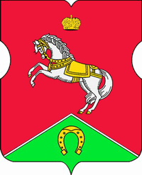

СОВЕТ ДЕПУТАТОВ
муниципального округа
КОНЬКОВО

РЕШЕНИЕ
24.05.2022 5/3
______________№________________

О заслушивании информации руководителя государственного бюджетного учреждения ЦСМ «Коньково» о работе учреждения в 2021 году
Заслушав в соответствии с пунктом 9 части 1 статьи 1 Закона города Москвы от 11 июля 2012 года №39 «О наделении органов местного самоуправления муниципальных округов в городе Москве отдельными полномочиями города Москвы» информацию руководителя ГБУ ЦСМ «Коньково» Павловой И.Е. о работе учреждения в 2021 году

Советом депутатов принято решение:

1. Принять информацию руководителя ГБУ ЦСМ «Коньково» Павловой И.Е. о работе учреждения в 2021 году к сведению.
2. Направить настоящее решение в управу района Коньково, префектуру Юго-Западного административного округа города Москвы и Департамент территориальных органов исполнительной власти города Москвы.
3. Опубликовать настоящее решение в бюллетене «Московский муниципальный вестник», разместить на сайте органов местного самоуправления муниципального округа Коньково www.konkovo-moscow.ru.
4. Контроль за исполнением настоящего решения возложить на главу муниципального округа Коньково Малахова С.В.

Глава муниципального округа Коньково С.В. Малахов

